8 класс. Технология. 01.06.2022

Урок №55. Технологии обработки пищевых продуктов.

Повторение по теме: Физиология питания.
Цель урока: Повторить физиологию питания человека.

Здравствуйте обучающиеся 8 класса!
- В июне месяце, мы с Вами будем повторять, и закреплять материал по предмету. Особое внимание уделим темам, которые изучались с применением ЭО и ДОТ.

Задание 1. Изучите теоретический материал:

1) 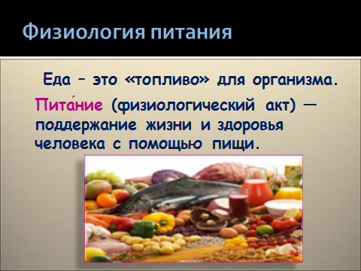

2) 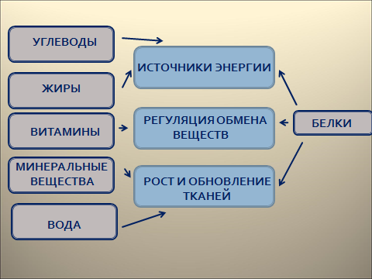
3) 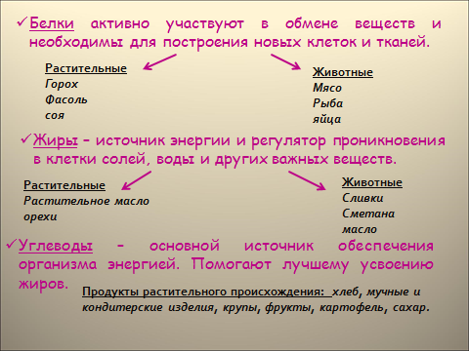

4) 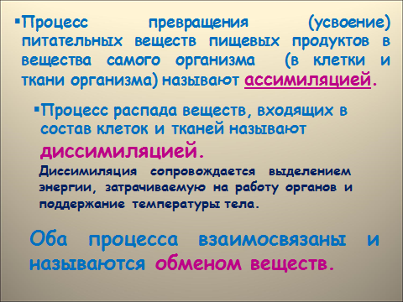

5) 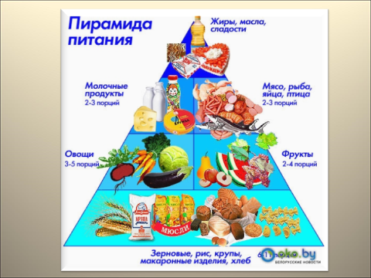
6) 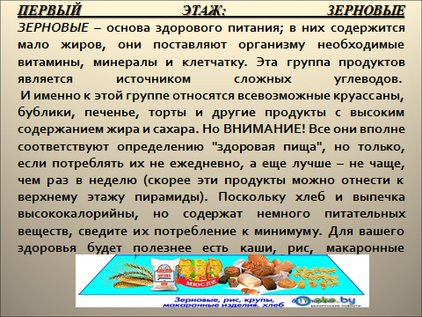

7) 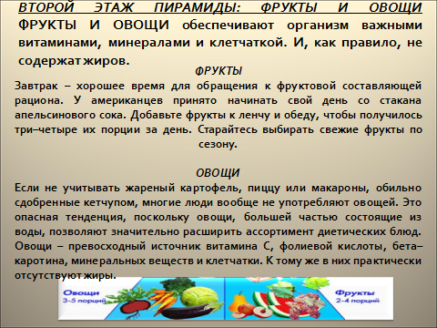

8)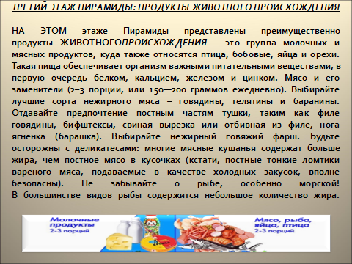
9) 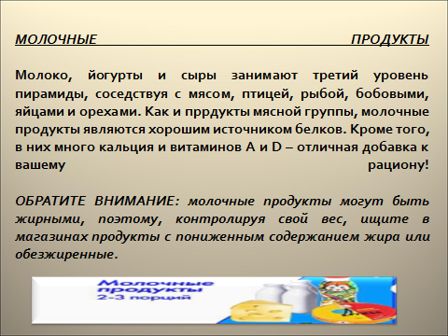

10 ) 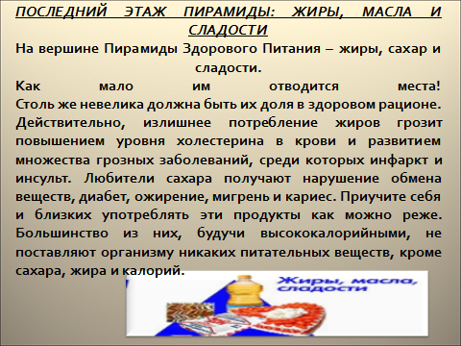

Задание 2. Дайте ответ на вопросы (устно)!

1. Что такое белки?
2. Что такое жиры?
3. Что такое углеводы?

Задания для контроля: используя пищевую пирамиду здорового питания, составьте свой рацион на день (письменно).

Пищевая пирамида здорового питания.
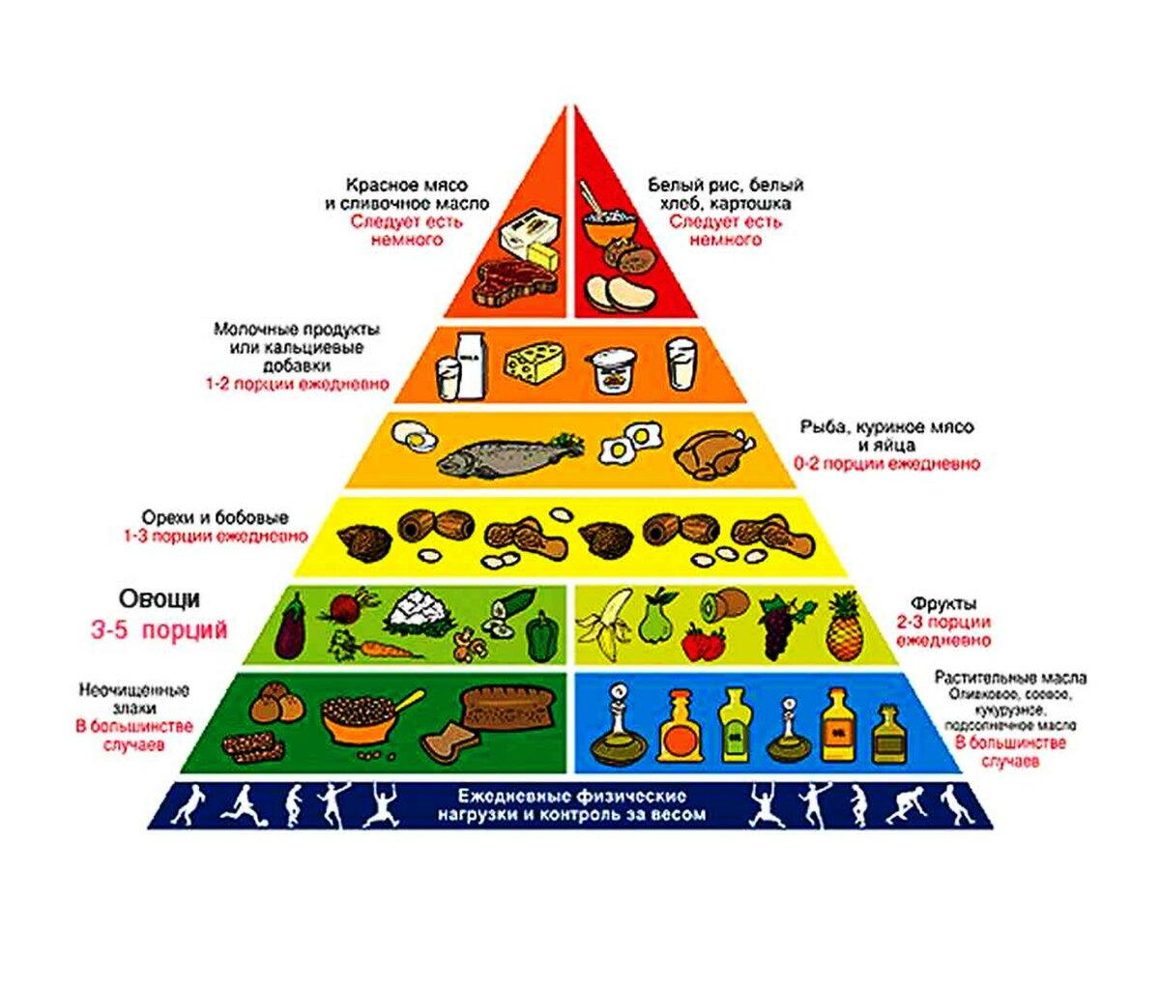

Задание, выполненное в письменном виде, должно быть сфотографировано или отсканировано и отправлено в виде файла. Для обратной связи можно использовать электронную почту anstasiya2015@mail.ru, социальные сети ВК, ОК, мессенджеры WhatsApp и Viber.

